Arts du cirque et spectacle vivant – Volume 1
Les formations en arts du cirque et en activités physiques artistiques
Directeurs éditoriaux Tony Froissart, Cyril Thomas
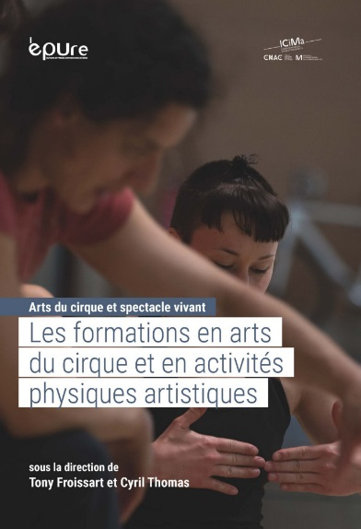

Cet ouvrage est le prolongement des journées d'étude organisées en partenariat avec le Centre national des arts du cirque de Châlons-en-Champagne (Cnac), la chaire d'innovation cirque et marionnette (ICiMa) et la société française d’histoire du sport (SFHS). Cet opus est bien plus que de simples actes puisque l’ouvrage est également enrichi des contributions d’autres scientifiques et que le propos a été réorganisé pour présenter la dynamique des formations en cirque et arts du cirque et plus largement des activités physiques artistiques, à différentes échelles territoriales (Europe, Canada), formations scolaires dans le cadre de l’EPS jusqu’aux écoles supérieures de formation en arts du cirque ou celles adressées à de jeunes enfants dans le cadre de l’enseignement primaire… L’ambition poursuivie est l’analyse de la diversité des processus de formation en, et par, les activités physiques artistiques, dans leurs dynamiques diachronique et synchronique.

Édition Première édition

Éditeur ÉPURE - Éditions et Presses universitaires de Reims

Support Livre broché
Nb de pages 242 p. Bibliographie . Notes .
ISBN-10 2374960595
ISBN-13 9782374960593

